Задание 1. Найди правильный перевод.
1. голубые глаза  2. высокий лоб  3. вздёрнутый нос  4. длинные ресницы  5. светлые волосы  6. среднего роста  7. пожилой человек  8. густые брови  9. маленький рот  10. милая улыбка |  | 1. pikad ripsmed  2. eakas inimene  3. kõrge laup  4. heledad juuksed  5. paksud kulmud  6. armas naeratus  7. helesinised silmad  8. kesmist kasvu  9. väike suu  10. nöbinina

Задание 2. Выбери подходящие слова.
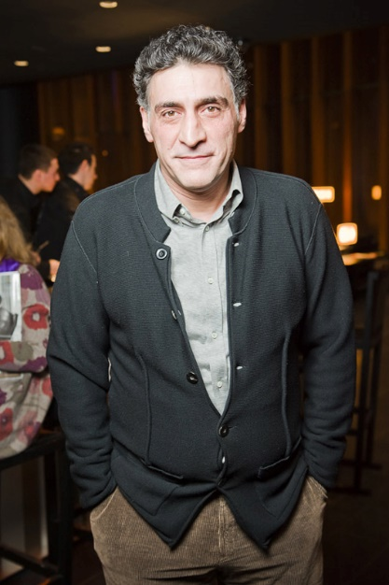  Тигран Кеосаян, режиссёр, телеведущий | Тигран Кеосаян — молодой мужчина / мужчина средних лет / пожилой мужчина.  Он высокого / среднего / маленького роста.  Тигран полный / спортивный / стройный / худой.  У него короткие / длинные прямые / вьющиеся светлые / тёмные волосы.  У Тиграна длинное / овальное / круглое лицо.  У него высокий / низкий / не высокий и не низкий лоб, тёмные / светлые густые / тонкие брови, большие / маленькие / не большие и не маленькие светлые / тёмные глаза, прямой / вздёрнутый / с горбинкой нос, большой / маленький / не большой и не маленький рот.  У Тиграна весёлая / добрая / приветливая / ироничная улыбка.

Задание 3. Опиши человека на фотографии.
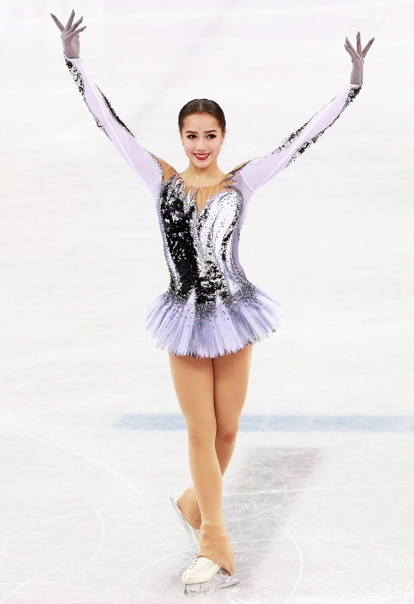  Алина Загитова, олимпийская чемпионка 2018 г., чемпионка мира 2019 г. | .................................................................................  .................................................................................  .................................................................................  .................................................................................  .................................................................................  ..................................................................................  ..................................................................................  .................................................................................  .................................................................................  .................................................................................  .................................................................................  .................................................................................  ..................................................................................  ..................................................................................  .................................................................................  .................................................................................  .................................................................................  .................................................................................

